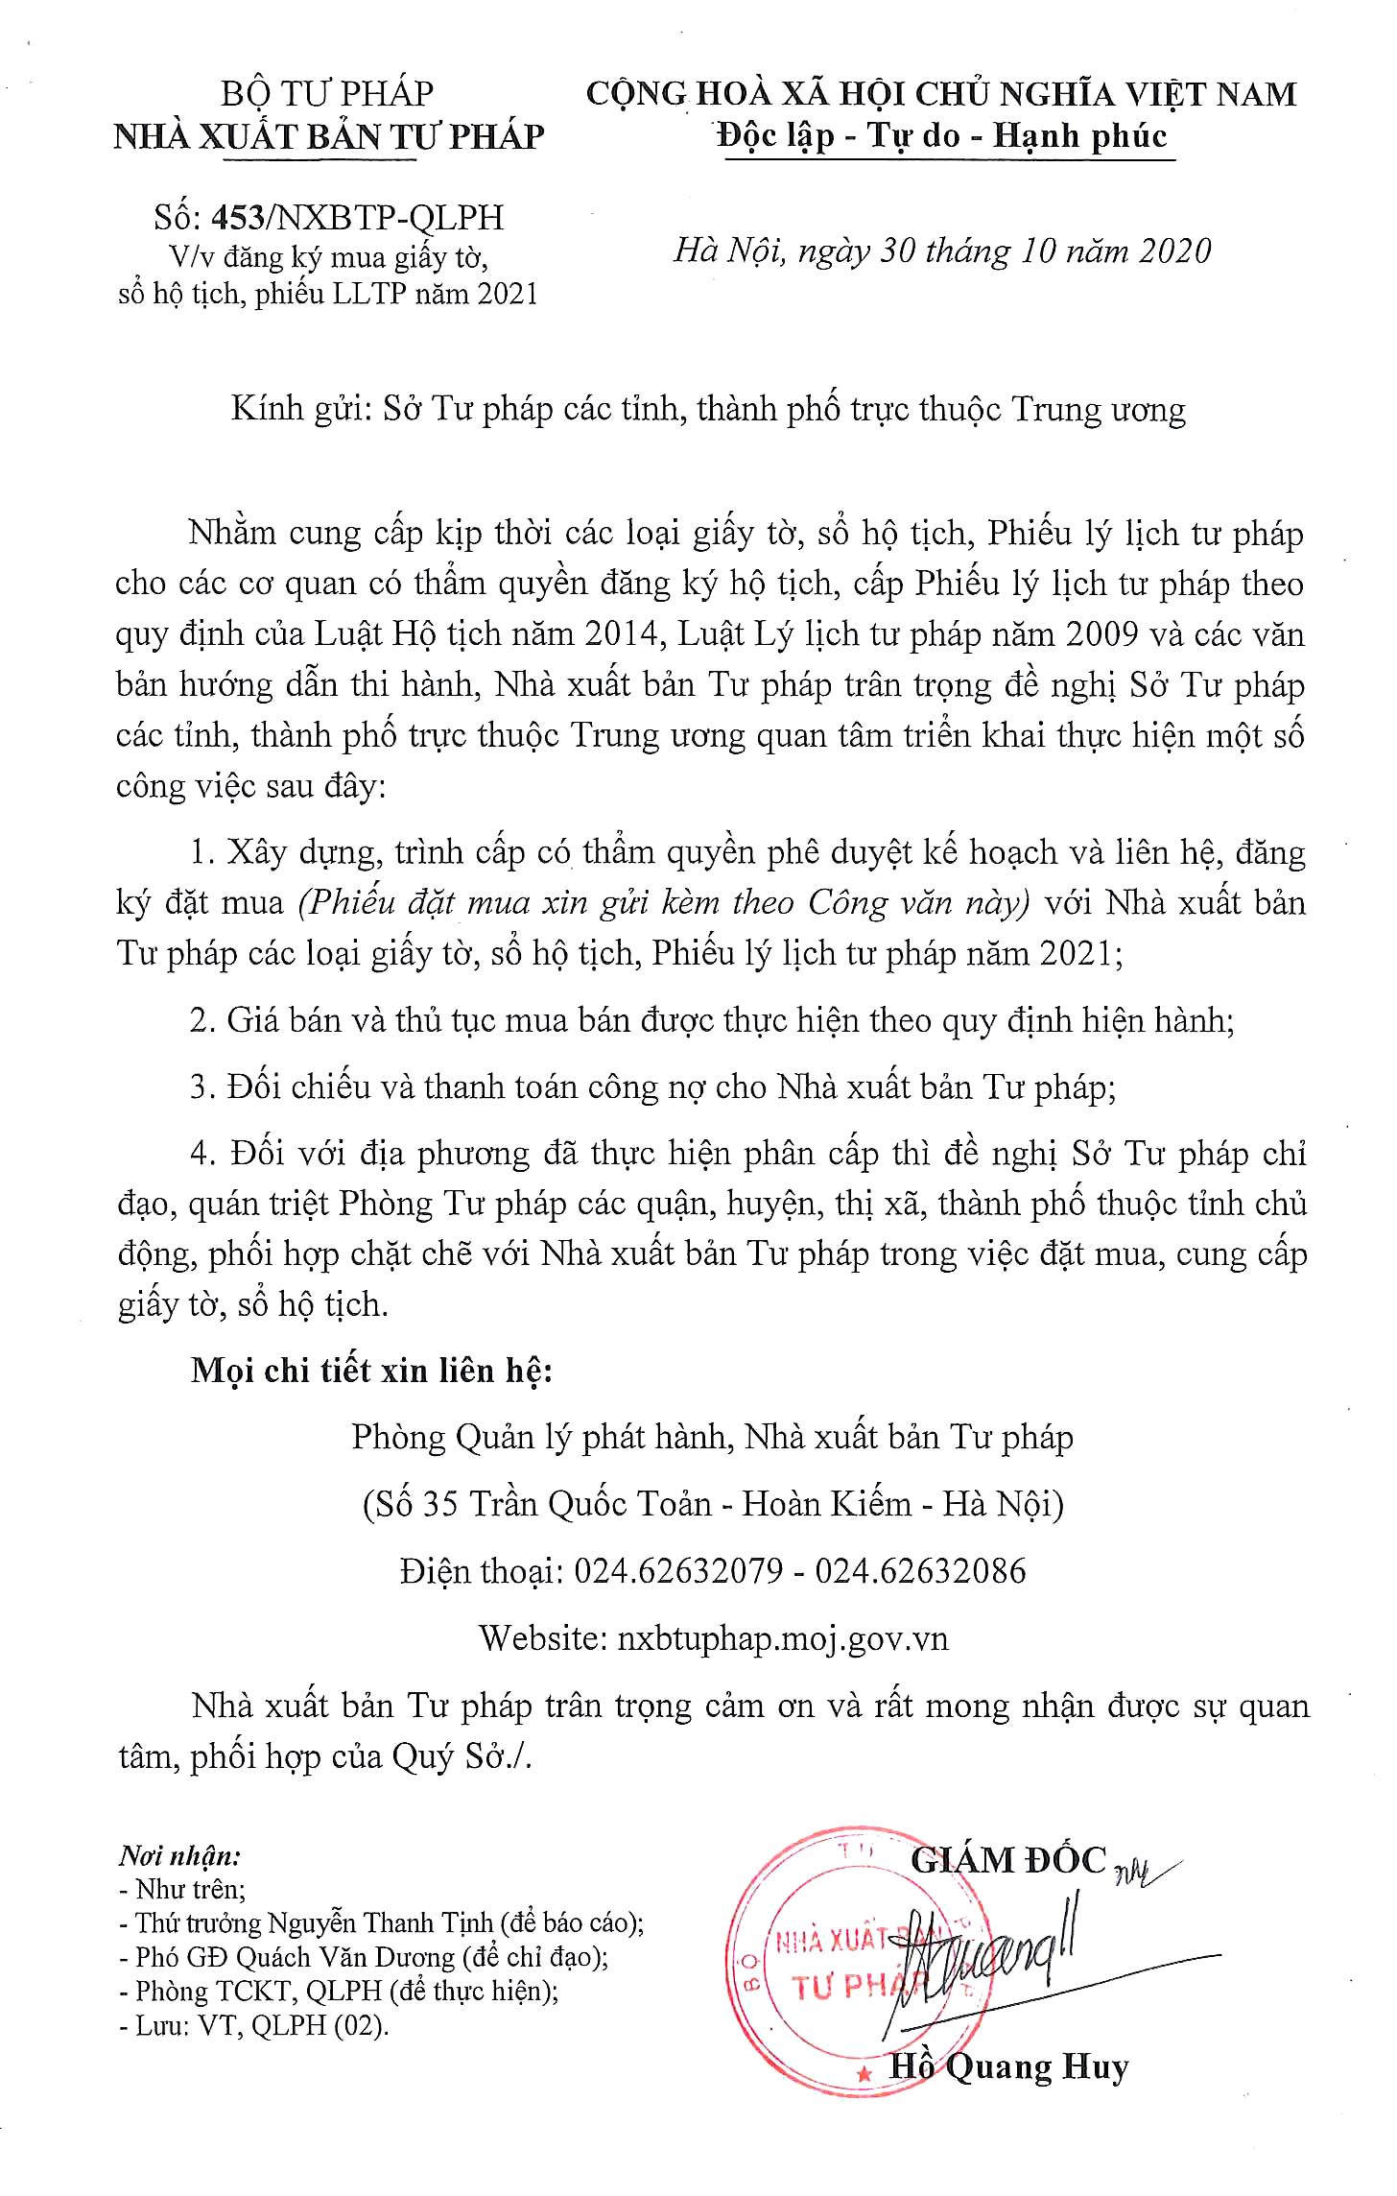
ĐƠN VỊ:……………………. CỘNG HOÀ XÃ HỘI CHỦ NGHĨA VIỆT NAM
Độc lập - Tự do - Hạnh phúc
PHIẾU ĐẶT MUA GIẤY TỜ, SỔ HỘ TỊCH 2021⁽¹⁾
Kính gửi: Nhà xuất bản Tư pháp
Tên đơn vị:…………………………… Người đại diện ký hợp đồng:………………….………
Tài khoản số:……………………….… Tại Ngân hàng (Kho bạc NN):…..……………………
Mã số thuế (nếu có).......................................................................................................................
Điện thoại:……………………...…Fax:........................Địa chỉ:……………………………..…
Người được đơn vị giao phụ trách:………………. Điện thoại……...............Email...................
TT | Nội dung | Giá bán (đã bao gồm VAT) | Số lượng đặt mua
TT | Nội dung | Giá bán (đã bao gồm VAT) | Tổng số | Ghi chú
 |  |  |  | Thanh toán  phát hành phí⁽²⁾ | Thanh toán  chiết khấu⁽³⁾
1 | Giấy khai sinh (Bản sao) - Có nội dung | 1.100đ/tờ
2 | Giấy khai sinh (Bản sao) - Phôi, không có nội dung | 1.100đ/tờ
3 | Giấy khai sinh - Có nội dung | 2.200đ/tờ
4 | Giấy khai sinh - Phôi, không có nội dung | 2.200đ/tờ
5 | Giấy chứng nhận kết hôn - Có nội dung | 2.200đ/tờ
6 | Giấy chứng nhận kết hôn - Phôi, không có nội dung | 2.200đ/tờ
7 | Giấy CN nuôi con nuôi (Trong nước) | 1.100đ/tờ
8 | Phiếu Lý lịch tư pháp số 1 | 1.980đ/tờ
9 | Phiếu Lý lịch tư pháp số 2 | 1.980đ/tờ
10 | Sổ đăng ký khai sinh - 204 trang | 110.000đ/c
11 | Sổ đăng ký khai sinh - 104 trang | 88.000đ/c
12 | Sổ đăng ký kết hôn - 204 trang | 110.000đ/c
13 | Sổ đăng ký kết hôn - 104 trang | 88.000đ/c
14 | Sổ đăng ký khai tử - 204 trang | 110.000đ/c
15 | Sổ đăng ký khai tử - 104 trang | 88.000đ/c
16 | Sổ đăng ký giám hộ - 104 trang | 66.000đ/c
17 | Sổ đăng ký chấm dứt giám hộ - 104 trang | 66.000đ/c
18 | Sổ đăng ký nhận cha, mẹ, con - 104 trang | 66.000đ/c
19 | Sổ đăng ký thay đổi, cải chính, bổ sung thông tin hộ tịch, xác định lại dân tộc - 104 trang | 66.000đ/c
20 | Sổ cấp giấy xác nhận tình trạng hôn nhân -  104 trang | 66.000đ/c
21 | Sổ ghi chú li hôn - 104 trang | 66.000đ/c
22 | Sổ cấp bản sao trích lục hộ tịch - 104 trang | 66.000đ/c
23 | Sổ đăng ký nuôi con nuôi - 104 trang | 66.000đ/c
24 | Sổ theo dõi cấp giấy chứng sinh - 300 trang | 77.000đ/c
25 | Sổ cấp giấy báo tử - 300 trang | 77.000đ/c
26 | Sổ theo dõi hoạt động hòa giải ở cơ sở - 104 trang | 66.000đ/c
27 | Sổ chứng thực bản sao từ bản chính - 102 trang | 88.000đ/c
28 | Sổ chứng thực chữ ký, CT điểm chỉ - 102 trang | 88.000đ/c
29 | Sổ chứng thực chữ ký người dịch - 102 trang | 88.000đ/c
30 | Sổ chứng thực hợp đồng, giao dịch - 102 trang | 88.000đ/c
31 | Túi Hồ sơ Lý lịch tư pháp | 9.900đ/túi
⁽¹⁾ Hợp đồng, hóa đơn năm 2021.
Nhà xuất bản phát hành HÓA ĐƠN ĐIỆN TỬ từ tháng 01/2020 nên Hóa đơn sẽ được gửi đến địa chỉ email đơn vị đăng ký nhận hóa đơn.
⁽²⁾ Trên hợp đồng, hoá đơn viết đủ giá bán và trích phát hành phí theo văn bản thỏa thuận (có mẫu văn bản thỏa thuận).
+ Đối với giấy tờ, sổ hộ tịch bắt buộc theo Thông tư số 04/2020/TT-BTP ngày 28/5/2020 của Bộ Tư pháp:
- Mức 20% giá bán đối với cấp tỉnh;
- Mức 15% giá bán đối với cấp huyện.
+ Đối với Phiếu lý lịch tư pháp tỷ lệ phát hành phí là 20% giá bán.
+ Đối với các loại giấy tờ, sổ khác: Áp dụng mức 25% giá bán.
⁽³⁾ Chiết khấu giảm trừ trực tiếp trên hợp đồng, hoá đơn.
+ Đối với cấp tỉnh, cấp huyện: Tỷ lệ chiết khấu đối với giấy tờ, sổ hộ tịch, Phiếu lý lịch tư pháp và các loại sổ khác là 25% giá bán.
+ Đối với cấp xã: Tỷ lệ chiết khấu đối với giấy tờ, sổ hộ tịch và các loại sổ khác là 10% giá bán.

Ghi chú:
- Đề nghị đơn vị điền đầy đủ thông tin trên phiếu đăng ký
- Tuỳ theo yêu cầu của khách hàng, sau khi nhận được phiếu đặt mua hàng Nhà xuất bản Tư pháp sẽ gửi hợp đồng mua bán để hai bên ký kết
- Hình thức thanh toán: Trả bằng tiền mặt hoặc chuyển khoản cho Nhà xuất bản Tư pháp
- Thời hạn thanh toán: Trong thời hạn 30 ngày, kể từ ngày bên mua hàng nhận được hoá đơn tài chính của Nhà xuất bản Tư pháp
- Đứng tên trong hợp đồng mua hàng:

BÊN BÁN HÀNG: NHÀ XUẤT BẢN TƯ PHÁP
Đại diện: Ông Quách Văn Dương Chức vụ: Phó Giám đốc
Địa chỉ trụ sở: Số 35 Trần Quốc Toản, Quận Hoàn Kiếm, Hà Nội
Điện thoại: 024.62632079
Mã số thuế: 0101412560
Tài khoản: 124.1000.123.33.88
Tại: Ngân hàng TMCP Đầu tư và Phát triển Việt Nam - Chi nhánh Hoàn Kiếm (BIDV)

- Thông tin liên hệ:
* Về đặt hàng, soạn thảo hợp đồng, chủng loại, giá của mẫu giấy tờ, sổ hộ tịch
- Đồng chí Đào Thị Hồng Nhung - Phòng Quản lý phát hành
Điện thoại 024.62632086 hoặc 098507403
- Đồng chí Nguyễn Thị Hồng Nga - Phòng Quản lý phát hành
Điện thoại 024.62632079 hoặc 0912123345 - Email: hongnga0206@yahoo.com.vn hoặc
Lấy mẫu Phiếu đặt mua tại Website (Mục: Đặt mua xuất bản phẩm - Biểu mẫu, sổ hộ tịch)
* Về xuất hàng
Đồng chí Hoàng Thị Oanh - Phòng Tài chính - Kế toán
Điện thoại 024.62632081 hoặc 0915868958
* Về viết hóa đơn bán hàng, đối chiếu công nợ
Đồng chí Trương Thị Thanh Huyền - Phòng Tài chính - Kế toán
Điện thoại 024.62632081 hoặc 0906126768

* Về thanh toán phát hành phí
Đồng chí Đỗ Thị Thanh Huyền - Phòng Tài chính - Kế toán
Điện thoại 024.62632082 hoặc 0984523921
* Về số lượng hàng đã nhận (thừa, thiếu, không đúng chủng loại so với phiếu xuất kho)
Đồng chí Chu Thị Hồng Nhung - Thủ kho
Điện thoại 024.62632072 hoặc 0979205496

…………, ngày…….tháng…….năm…….
THỦ TRƯỞNG ĐƠN VỊ
(Ký tên đóng dấu)

BỘ TƯ PHÁP  NHÀ XUẤT BẢN TƯ PHÁP | CỘNG HOÀ XÃ HỘI CHỦ NGHĨA VIỆT NAM  Độc lập - Tự do - Hạnh phúc
Số: 453/NXBTP-QLPH  V/v đăng ký mua giấy tờ,  sổ hộ tịch, phiếu LLTP năm 2021 | Hà Nội, ngày 30 tháng 10 năm 2020

Kính gửi: Sở Tư pháp các tỉnh, thành phố trực thuộc Trung ương

Nhằm cung cấp kịp thời các loại giấy tờ, sổ hộ tịch, Phiếu lý lịch tư pháp cho các cơ quan có thẩm quyền đăng ký hộ tịch, cấp Phiếu lý lịch tư pháp theo quy định của Luật Hộ tịch năm 2014, Luật Lý lịch tư pháp năm 2009 và các văn bản hướng dẫn thi hành, Nhà xuất bản Tư pháp trân trọng đề nghị Sở Tư pháp các tỉnh, thành phố trực thuộc Trung ương quan tâm triển khai thực hiện một số công việc sau đây:
1. Xây dựng, trình cấp có thẩm quyền phê duyệt kế hoạch và liên hệ, đăng ký đặt mua (Phiếu đặt mua xin gửi kèm theo Công văn này) với Nhà xuất bản Tư pháp các loại giấy tờ, sổ hộ tịch, Phiếu lý lịch tư pháp năm 2021;
2. Giá bán và thủ tục mua bán được thực hiện theo quy định hiện hành;
3. Đối chiếu và thanh toán công nợ cho Nhà xuất bản Tư pháp;
4. Đối với địa phương đã thực hiện phân cấp thì đề nghị Sở Tư pháp chỉ đạo, quán triệt Phòng Tư pháp các quận, huyện, thị xã, thành phố thuộc tỉnh chủ động, phối hợp chặt chẽ với Nhà xuất bản Tư pháp trong việc đặt mua, cung cấp giấy tờ, sổ hộ tịch.
Mọi chi tiết xin liên hệ:
Phòng Quản lý phát hành, Nhà xuất bản Tư pháp
(Số 35 Trần Quốc Toản - Hoàn Kiếm - Hà Nội)
Điện thoại: 024.62632079 - 024.62632086
Website: nxbtuphap.moj.gov.vn
Nhà xuất bản Tư pháp trân trọng cảm ơn và rất mong nhận được sự quan tâm, phối hợp của Quý Sở./.

Nơi nhận:  - Như trên;  - Thứ trưởng Nguyễn Thanh Tịnh (để báo cáo);  - Phó GĐ Quách Văn Dương (để chỉ đạo);  - Phòng TCKT, QLPH (để thực hiện);  - Lưu: VT, QLPH (02). | GIÁM ĐỐC  Hồ Quang Huy

